航天学院2016级硕士研究生学业奖学金评定细则
根据《南京航空航天大学研究生奖助学金体系改革实施方案（试行）》（校研字〔2014〕9号）和《南京航空航天大学关于调整我校硕士研究生学业奖学金的通知》（校研字〔2015〕28号）的规定，航天学院现就2016级入学硕士研究生新生学业奖学金评定工作安排如下：
一、评定对象
2016级入学的非定向硕士研究生，包含保留入学资格并于2016年返校的学生，2016年录取但保留入学资格的学生不参评。
二、等级比例人数分配
研究生院根据各学科生源质量确定硕士研究生学校学业奖学金等级比例人数，分配给各学院，航天学院学业奖学金等级比例人数见下表。
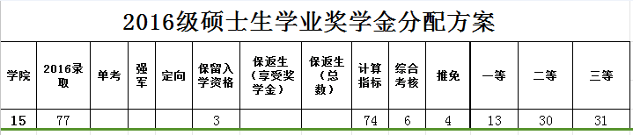
三、评定细则
根据研究生院相关规定结合学院具体情况制定评定细则如下：
1．免试推荐入学研究生、综合考核优秀且第一志愿报考我院考生享受一等奖学金;
2．统考一志愿考生根据入学考试综合成绩评定奖学金类别；
3．外校调剂考生享受二等奖学金；
4. 跨院调剂考生原则上不享受一、二等奖学金。
四、进度安排
时间 | 工作内容 | 责任单位
9月18日 | 分配学业奖学金等级比例人数 | 研究生院
9月30日 | 制定评定细则，并向学生公布；评定学业奖学金等级，并公示，公示时间三天，名单报研招办（按要求格式） | 航天学院
10月8日 | 拟定学业奖学金发放名单，发放奖学金 | 研究生院

航天学院
2016.09.30

